КЕРІВНИЦТВО  
щодо перенесення конфігурації Siebel CRM  
Зміст

Таблиця змін

|  |  |  |
| --- | --- | --- |
| Дата | Автор | Зміни |
| 25.11.2022 | Вашурін В. | Створення стартової версії документа |
|  |  |  |

Загальні вимоги

Роботи зі встановлення пакета повинен самостійно виконувати Адміністратор системи Siebel CRM або спільно з фахівцями Ареон, які мають достатню компетенцію щодо розгортання функціоналу пакета, за погодженням з власниками бізнес-процесів, відповідно до цієї інструкції та прийнятого регламенту обслуговування системи.

Призначення пакета (Release notes)

#Release Notes

Опис пакету

Пакет містить об'єкти:

|  |  |  |
| --- | --- | --- |
| Категорія об'єкту | Тип зміненого об'єкту | Назва зміненого об'єкту |
| object_category | object_type | object_name |
| 100-СУБД | 112-Вид | v_unq_mob_meds_sr |

Імпорт репозиторних об'єктів

На тестовом, а після закінчення перевірки, на продуктивному середовищі, імпортувати в Siebel Tools SIF з папки з вмістом пакета в режимі пакетної обробки Siebel Tools. Копіювати файли пакета в папку C:\Areon\Configuration\288_25.11.2022, зберігши структуру каталогів. Дати повні права на папку C:\Areon\Configuration\288_25.11.2022 для всіх користувачів.

Пакетний імпорт об'єктів виконується:

1. З папки C:\Areon\Configuration\288_25.11.2022\200-repo\overwrite в режимі імпорту "overwrite":

Командний рядок (в режимі Адміністратор) режиму Overwrite (зразок для TEST середовища, для PROD необхідно змінити пароль):

C:\Siebel\16.0.0.0.0\Tools\BIN\siebdev.exe /c "c:\Siebel\16.0.0.0.0\Tools\bin\enu\tools.cfg" /u SADMIN /p UNQIP2016 /d ServerDataSrc /batchimport "Siebel Repository" overwrite "C:\Areon\Configuration\288_25.11.2022\200-repo\overwrite" C:\Areon\Configuration\288_25.11.2022\200-repo\UnqPkg266overwrite.log

Після закінчення імпорту потрібно обов'язково досліджувати вміст файлів C:\Areon\Configuration\288_25.11.2022\200-repo\UnqPkg266overwrite.log,

на наявність помилок (див. останній рядок у цих файлах).

Повинна бути підстрока Failed Imports: 0 (без повідомлень про помилки), приклад:

STATUS: Total Files: 0, Successful Imports: 0, Failed Imports: 0

2. З папки C:\Areon\Configuration\288_25.11.2022\200-repo\merge (описи таблиць) в режимі імпорту "merge":

Командний рядок (в режимі Адміністратор) режиму Merge (зразок для TEST середовища, для PROD необхідно змінити пароль):

C:\Siebel\16.0.0.0.0\Tools\BIN\siebdev.exe /c "c:\Siebel\16.0.0.0.0\Tools\bin\enu\tools.cfg" /u SADMIN /p UNQIP2016 /d ServerDataSrc /batchimport "Siebel Repository" merge "C:\Areon\Configuration\288_25.11.2022\200-repo\merge" C:\Areon\Configuration\288_25.11.2022\200-repo\UnqPkg266merge.log

Після закінчення імпорту потрібно обов'язково досліджувати вміст файлів C:\Areon\Configuration\288_25.11.2022\200-repo\UnqPkg266overwrite.log,

на наявність помилок (див. останній рядок у цих файлах).

Повинна бути підстрока Failed Imports: 0 (без повідомлень про помилки), приклад:

STATUS: Total Files: 0, Successful Imports: 0, Failed Imports: 0

Компіляція SRF-файлу (репозиторія)

Далі необхідно провести компіляцію SRF-файлу, щоб у нього увійшли імпортовані з файлів .sif зміни. Компіляцію зробити для ENU та RUS мов (зробити два окремих SRF-файли).

Перед компіляцією необхідно перевірити встановлення мови у налаштуваннях Siebel Tools.

вибрати всі проекти та файл, до якого вивантажити репозиторій.

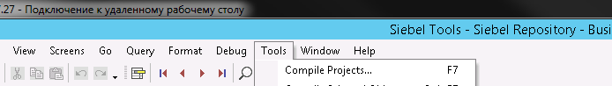

Компіляція SRF-файлу (репозиторія) Компіляція_SRF-файлу_(репозиторія)

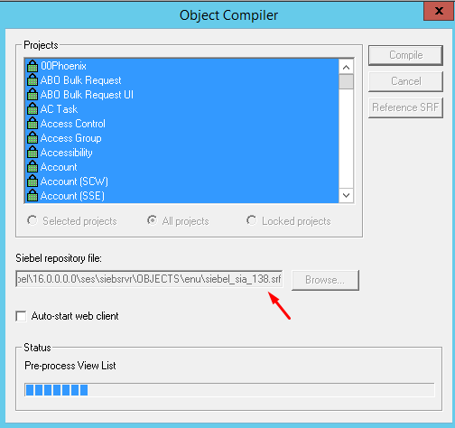

Перенос оточення

Внесення змін до схем бази даних

Виконання скриптів оновлення бази даних

Під користувачем SIEBEL виконати скрипти в базі даних:

|  |  |  |
| --- | --- | --- |
| Тип об'єкту | Назва об'єкту | Скрипт |
| 112-Вид | v_unq_mob_meds_sr | C:\Areon\Configuration\288_25.11.2022\100-СУБД\ |

Заміна SRF-файлу (репозиторія)

Підготовчі роботи

Перед встановленням нових srf файлів на систему Siebel CRM необхідно виконати такі дії:

1. Погодити час зупинки системи;

2. Вимкнути користувачів від системи;

3. Зупинити послуги системи Siebel CRM.

4. Зберегти поточний файл SRF (зробити архівну копію)

Заміна SRF-файлу

Далі необхідно замінити SRF-файли на середовищі, де ведеться установка пакета. На тестовому середовищі необхідно зупинити службу Siebel Server із заміною SRF. На продуктивному середовищі необхідно по черзі виконати зупинку служби Siebel Server із заміною SRF на всіх серверах Siebel (192.168.100.79, 192.168.100.80, 192.168.100.120).

Порядок заміни SRF-файлів на продуктивному середовищі наступний:

• Зупинити службу Siebel Server на сервері vicisieb (192.168.100.120).

• Замінити файли SRF.

Отриманий в результаті компіляції RUS файл siebel_sia.srf розмістити в папці C:\Siebel\16.0.0.0.0\ses\siebsrvr\OBJECTS\rus, замінивши наявний.

Отриманий в результаті компіляції ENU файл siebel_sia.srf розмістити в папці C:\Siebel\16.0.0.0.0\ses\siebsrvr\OBJECTS\enu, замінивши наявний.

• Здійснити запуск служби Siebel Server, дочекатися закінчення запуску.

• Виконати ту ж процедуру із сервером siebelapp (192.168.100.80) та з сервером siebelbpm (192.168.100.79).

Такий режим запуску дозволяє забезпечити безперервність доступності сервісу мобільного додатка з Інтернету.

Перевірка працездатності

Після встановлення пакета, необхідно переконатися, що основний функціонал системи, такий як: відкриття стартової сторінки, вхід до системи, вихід із системи, відкриття основних видів, друк звітів і т.д. перебуває у робочому стані. Для цього перейдіть за посиланням http://siebtapp/fins_rus для тестового середовища TEST, (http://siebelapp/fins_rus - для продуктивного середовища PROD) та виконайте необхідні перевірки функцоналу, згідно Release notes